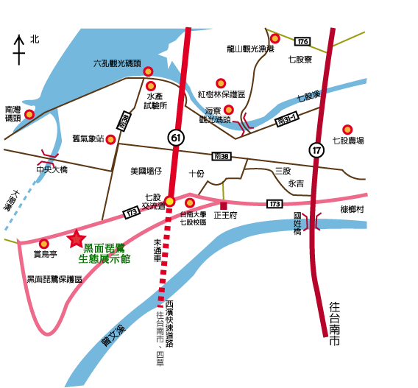

黑面琵鷺生態展示館路線圖

